**МБОУ «Средняя школа №1» города Велижа**

**Открытый урок**

**по русскому языку**

**по теме *«Изменение имён прилагательных по родам»***

**3 класс Б**

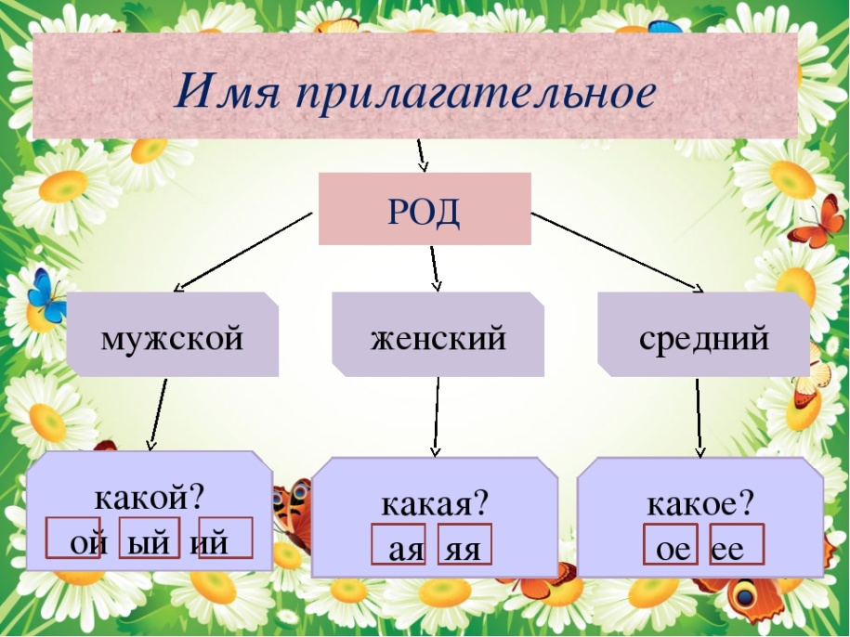

Учитель: Копацкая О.Н.

Март, 2021г.

**Тип урока**: урок закрепления материала.

**Цель урока**: продолжить изучение рода имен прилагательных и закрепить полученные знания.

**Задачи урока:**

***Образовательные:***

- развивать умения изменять имена прилагательные по родам;

-формировать навыки правописания окончаний имён прилагательных;

-закреплять умения распознавать имена прилагательные, устанавливать связь имён прилагательных с существительными, определять род.

***Воспитывающие:***

-воспитывать у учащихся толерантного отношения друг к другу, уважения к мнению других, умения слушать и высказывать свою точку зрения.

***Развивающие:***

-расширять словарный запас учащихся;

-развивать внимание и логическое мышление;

-способствовать развитию коммуникативных умений.

**Планируемые результаты:**

***Личностные:***

-формирование индивидуального стиля деятельности;

-осознание значимости правильного произношения и написания слов;

***Метапредметные:***

-определять и формулировать учебную задачу на уроке в диалоге с учителем;

-понимать и сохранять в памяти учебную задачу урока;

-анализировать и использовать информацию, представленную в таблице.

***Предметные:***

-закрепить способы определения рода  у имен прилагательных;

-закрепить умение изменять прилагательные по  родам.

**Оборудование:**1) Экран  
3) Проектор

5) Карточки

**I.Организация обучающихся к учебной деятельности (Слайд 1)**  
Если хмуримся с утра,  
Нам поможет доброта.  
Ну-ка, дети, подтянитесь  
И друг другу улыбнитесь.

-Садитесь.  
-Всё ли на месте, всё ли в порядке? Книжка? Ручка? И тетрадка?

***-Записали число, классная работа.*II.Актуализация опорных знаний**  
***1.Минутка чистописания* (Слайд 2)**  
1)Послушайте стихотворение.  
В доме добрыми **делами** занята,  
Тихо по квартире ходит **доброта**.  
Добрый **день** и **добрый** час,  
Добрый вечер, ночь добра,  
Было доброе вчера.  
И откуда, спросишь ты,  
В доме столько доброты.  
 Л. Николаенко

-Прочитайте слова, выделенные красным.  
-Назовите первый звук слов «доброта», «добрый».  
-Прочитайте слова, выделенные зеленым.  
-Назовите первый звук слов «делами», «день».  
-Какие звуки назвали? *[д], [д‘].*  
-Какой буквой они обозначаются? *(Д д)* **(Слайд 3)**



-Какие буквы мы пропишем?

-Прописали буквы заглавную Д и строчную д.

***2. Орфографическая разминка* (Слайд 4)**  
В доме добрыми д..лами занята,  
Тихо по квартире ходит д..брота.  
-Прочитайте предложение.

- Назовите первое слово с пропущенной буквой.

-Какую букву напишем? Почему?  
-Произнесите слово доброта.

-Какую букву напишем. Почему?  
-Записали предложение, вставьте пропущенные буквы.

**Самопроверка (Слайд 5)  
*3. Повторение ранее изученного материала о частях речи (имя существительное, имя прилагательное)***  
-В предложении назовите имена существительные.  
-Какая часть речи называется именем существительным?

-Определите род слова доброта.  
-Назовите имя прилагательное.  
-Какая часть речи называется именем прилагательным?  
-Как мы определяем род имён прилагательных?

**III.Сообщение темы и задач урока. Мотивация учебной деятельности**  
-Итак, мы сегодня будем работать по какой теме? **(Слайд 6)**

Ребята, впереди у нас столько интересного! Хочу, чтобы вы были любознательными, активными, внимательными. **(Слайд 7)**



***1.Работа по таблице***  
-Что это? Ничего не понимаю!  
-Я не готовила вам такое задание.

- Кто же это задание для вас приготовил? Кто на экране появился рядом с заданием? *(Шапокляк)*

-Значит это Шапокляк приготовила его. Прочитайте словосочетания. Где здесь ошибки?  
-Для того чтобы исправить ошибки давайте вспомним, как мы должны рассуждать.

***2.Работа с алгоритмом* (Слайд 8)**  
1.Прочитай словосочетание  
2.Укажи имя существительное  
3.Определи род имени существительного  
4.По роду имени существительного определи род имени прилагательного  
-Дети, помогите! Исправьте ошибки!  
Прочитайте словосочетания. Почему неверно? Определите род существительных? Какого рода прилагательные?  
-Спасибо. Вы правильно исправили ошибки. **(Слайд 9)**

-Одинаковые ли окончания у прилагательных?  
-Что помогло определить род имён прилагательных?  
-Как вы думаете, что помогло определить окончания имен прилагательных?  
-Как же изменяются имена прилагательные ?

**IV.Работа по теме урока**  
1. Работа с таблицей **(Слайд 10)**

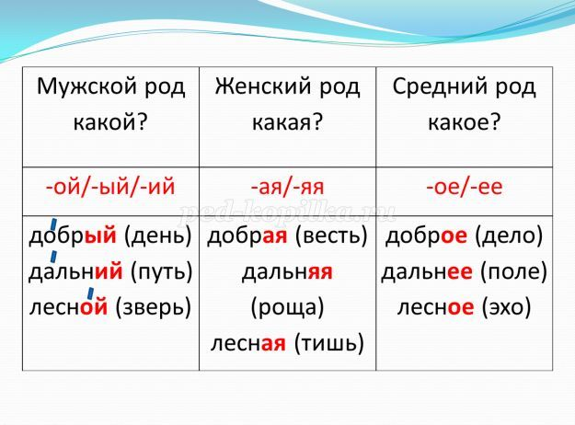

**2. Физкультминутка**

- Я называю вам словосочетания:

-если в данном словосочетании встречается прилагательное мужского рода, то вы приседаете;

- если в данном словосочетании встречается прилагательное женского рода, то вы хлопаете в ладоши;

- если в данном словосочетании встречается прилагательное среднего рода, то топаете ножками.

Будьте внимательны!

*(спелая малина, вкусное яблоко, горячий суп, детский шампунь, жаркая погода, широкое поле, зимнее пальто, жаркая погода)*

***3. Работа в парах «Помоги другу»***  
-Ребята, Шапокляк снова пытается помешать нам . Что же на этот раз она приготовила нам? Посмотрите на карточки. **(Слайд 11)**

Сегодня мы так много говорим о доброте. Помогите друг другу. Прочитайте словосочетания. Допишите окончания. Определите род имен прилагательных.



**Самопроверка.**

**(**Учащиеся называют имена прилагательные, называют окончания, род имён прилагательных**)**

**4. Работа по учебнику**

**Упражнение 129 с. 75**

(Учащиеся выходят к доске, составляют словосочетания, выделяют окончания, определяют род имени прилагательного)

**Образец:** Летняя гроза, утренняя роса, горячее молоко, лёгкий ветерок, …

**V. Закрепление изученного материала (Слайд 12)**

**1. **

**Выделить окончания у имён прилагательных.**

**Самопроверка (Слайд 13)**

2**. Тест**

**(**Учащиеся записывают в строчку через запятую буквы с правильным ответом**)**

1. Определите род прилагательного - сложная задача.

А) м.р. Б) ср.р. В) ж.р.

2. Определите род прилагательного - высокое здание.

А) ж.р. Б) ср.р. В) м.р.

3. Определите род прилагательного - новый диван.

А) ср.р. Б) м.р. В) ж.р.

4. Найдите словосочетание с прилагательным ж.р.

А) солнечная поляна

Б) солнечный зайчик

В) солнечное настроение

5. Найдите словосочетание с прилагательным м.р.

А) жёсткая конфета

Б) жёсткий диван

В) жёсткое мясо

6. Найдите словосочетание с прилагательным ср.р.

А) громкая музыка

Б) громкое пение

В) громкий голос

**Взаимопроверка (Слайд 14)**

**VI. Домашнее задание (Слайд 15)**

Д/з дифференцированное , в трех конвертах:

1. **Спиши текст. Найди в нём имена прилагательные. Выдели окончания. Определи род имён прилагательных**

Редкий лесок. Ласково светит весеннее солнце. Из коры берёзы закапал сладкий сок. Задремала на солнце старая лосиха. Рядом резвится маленький лосёнок.

1. **Прочитай. У имён прилагательных вставь нужное окончание. Спиши. Выдели окончания .Определи род имён прилагательных.**

Редк… лесок. Ласково светит весенн… солнце. Из коры берёзы закапал сладк… сок. Задремала на солнце стар… лосиха. Рядом резвится маленьк… лосёнок.

1. **Прочитай. Вставь по смыслу подходящие имена прилагательные. Спиши. Выдели окончания .Определи род имён прилагательных.**

……… лесок. Ласково светит ………. солнце. Из коры берёзы закапал ……….. сок. Задремала на солнце ……… лосиха. Рядом резвится ………… лосёнок.

*Слова для справок:* редкий, весенний, маленький, старый, сладкий.

**VII. Подведение итогов урока**

*-*Как же определить род имени прилагательного? Повторим алгоритм.

-Какие бывают окончания имён прилагательных?

**VIII. Рефлексия (Слайд 16)**

**Слайд 17**